Horizon
Katholieke school voor speciaal basisonderwijs 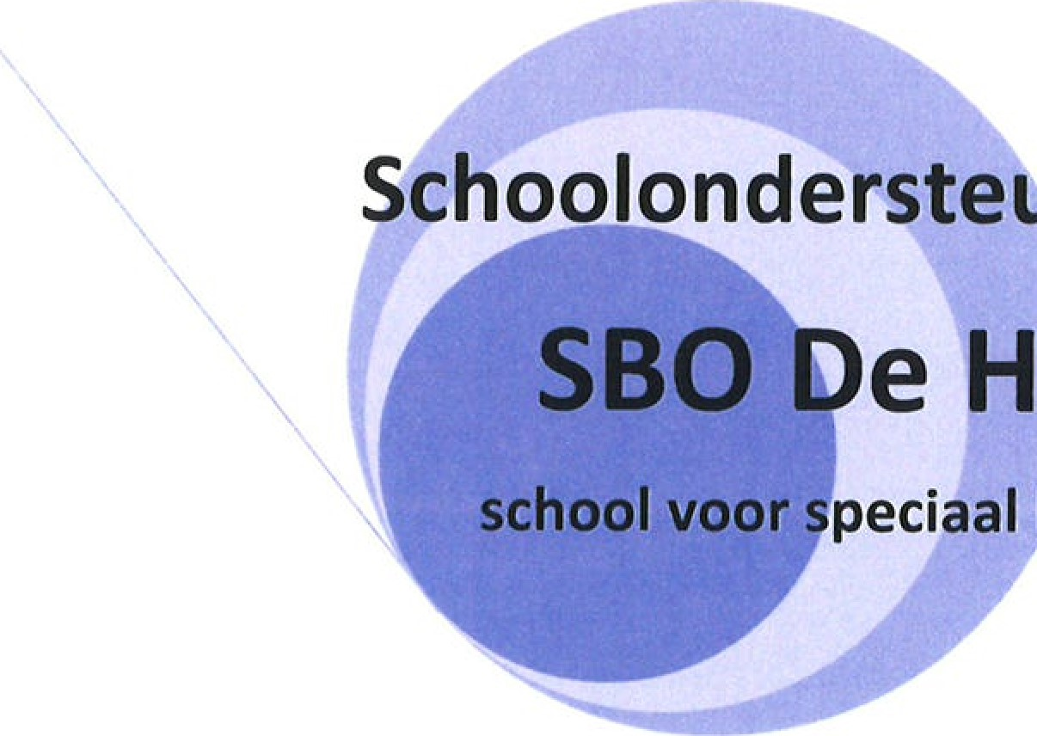unicoz
Schoolondersteuningsprofiel
Horizon
basisonderwijs
Passend Onderwijs
2023-2024
NAW-GEGEVENS
School |  | Bestuur
Naam | sbo De Horizon | Naam | Unicoz Onderwijsgroep
Brinnr. | 13 HO | Bestuursnr. | 40377
Adres | Mendelssohnrode 2 | Adres | Bredewater 4
Postcode | 2717 CR | Postcode | 2715 CA
Plaats | Zoetermeer | Plaats | Zoetermeer
 | 079 - 3200676 | Bestuurder | Drs. Carel M.M. Laenen
Directeur | Henny van der Star | Telnr. | 079 - 3208830
Emailadres | directie@horizon.unicoz.nl | Emailadres | info@unicoz.nl
Samenwerkingsverband PO 28-17: Passend onderwijs Zoe ermeer http://passendonderwijszoetermeer.nl
Datum: februari 2023

Inhoudsopgave
- Inleiding.................. ... ... ..
- Algemeen
- Onze doelgroep, kenmerk van onze leerlingen
- Basisondersteuning en extra ondersteuning
- Grenzen aan het onderwijs
- Ambities en ontwikkeling van onze school in deze ondersteuningsplanperiode
- Ondertekening schoolondersteuningsprofiel 2023-2024
1. Wat is het schoolondersteuningsprofiel en waar dient het voor?
Het schoolondersteuningsprofiel beschrijft welke ondersteuning wij kinderen kunnen bieden die op onze school worden toegelaten. We geven ook aan wat onze grenzen zijn. Wij geven aan voor welke kinderen wij wel en niet een passende plek op onze school kunnen bieden.
Dit schoolondersteuningsprofiel is opgesteld door het team van de school. Ook de medezeggenschapsraad (personeel en ouders) is hierin gekend.

Algemeen
Op SBO De Horizon bieden wij optimaal onderwijs en zorg aan kwetsbare kinderen met ontwikkelingsproblemen. Wij zien het als onze opdracht om kinderen, die op welke manier dan ook in hun ontwikkeling bedreigd worden, een zodanige ondersteuning en begeleiding te bieden dat ze zich op cognitief-, sociaal-emotioneel- en motorisch gebied zo optimaal mogelijk kunnen ontwikkelen.
Wij doen dit door een rustige leeromgeving te creëren, met duidelijke afspraken in een positief en veilig klimaat. Structuur, rust en regelmaat zijn centrale begrippen in onze school. We gaan uit van veiligheid, geborgenheid en ontwikkeling en zijn doelgericht.
De kinderen op De Horizon hebben, vergeleken met hun leeftijdsgenootjes in het reguliere basisonderwijs, in meerdere mate te kampen met leer- en/of ontwikkelingsproblemen. Dat vraagt van de medewerkers een speciale pedagogische aanpak. Vanuit dit gegeven besteedt de school extra veel zorg en aandacht aan het creëren van een positieve sfeer. Constant staat een vriendelijk en veilig klimaat centraal. Een overzichtelijke structuur is daarbij een voorwaarde. Alleen als kinderen zich geaccepteerd en veilig voelen en weten wat er van hen verwacht wordt, kunnen zij zich optimaal ontwikkelen. Samenwerken met ouders en gezamenlijke verantwoordelijkheid zien wij als een essentiële voorwaarde om tot deze ontwikkeling te kunnen komen.

Onze doelgroep, kenmerken van onze leerlingen
Wanneer een reguliere basisschool een kind met leerproblemen niet meer kan helpen, kan er in een overleg besloten worden dat een kind beter af is op het Speciaal Basis Onderwijs. Scholen in het SBO hebben dezelfde kerndoelen als reguliere basisscholen, maar de leerlingen in het SBO krijgen meer tijd om die te halen. De groepen in het SBO zijn kleiner en er zijn meer deskundigen om te helpen met leren. Leerlingen kunnen tot hun veertiende jaar op een SBO- school terecht.
Onze school biedt in principe ondersteuning aan de kinderen van het samenwerkingsverband Zoetermeer.
Alleen kinderen met een Toelaatbaarheidsverklaring (TLV) SBO kunnen zich inschrijven op onze school.

Basisondersteuning en extra ondersteuning
Leerroute 1 plus | VSO  VMBO-T/ HAVO | Vervolg  MBO niv. 3 en 4
Leerroute 2 aslS | VMBO-BK  VMBO-BB | MBO niv. 2, 3 en 4  MBO niv. en 2
Leerroute 3 intensief | PRO 0f VSO | 1  Arbeidsmarkt of MBO niv. 1
SBO De Horizon werkt met drie leerroutes waarin de uitstroomperspectieven vervolgonderwijs voor het PRO/ VMBO-B/ VMBO-T en HAVO staan beschreven.
Er wordt een voortdurende afweging gemaakt tussen het aanbod gerelateerd aan de uitstroom en de daarvoor benodigde vaardigheden. De school zorgt ervoor dat alle leerlingen tot en met niveau eind groep 6 de lesstof krijgen aangeboden. Kinderen die meer aan kunnen, worden daar ook in begeleid.
Groep  Leeftijd | 6-7 | 7-8 | 8-9 | 9-10 | 10-11 | 11-12 | 12-13
Basis | M3/E3 | M4/E4 | M5/E5 | M6/E6 | M7/E7
Intensief | M3 | E3 rv14 | tV14 E4 |  |  | f6 fV17

Het plusaanbod
Het plusaanbod is gericht op uitstroom VMBO-T of hoger. In leerjaar 8 hebben de leerlingen een niveau bereikt van E7 of hoger. De leerstof wordt aangeboden tot niveau M8. Op vakgebieden waar een leerling met het uitstroomprofiel VMBO-T of hoger achterblijft, wordt de leerstof geïntensiveerd
Dit wordt gerealiseerd door extra instructie en extra leertijd aan te bieden binnen de groep.

Het basisaanbod
Het basisaanbod is gericht op uitstroom VMBO-B. In leerjaar 8 hebben de leerlingen een minimaal niveau bereikt van E6. De leerstof wordt aangeboden tot minimaal niveau E6. Op vakgebieden waar een leerling met het uitstroomprofiel vmbo-B achterblijft, wordt de leerstof geïntensiveerd.
Dit wordt gerealiseerd door extra instructie en extra leertijd aan te bieden binnen de groep.

Het intensieve aanbod
Het intensieve aanbod is gericht op de uitstroom naar het praktijkonderwijs (PRO). De leerlingen profiteren zolang mogelijk van het basisaanbod, maximaal tot leerjaar 6 (DL 30), voor een zo hoog mogelijke uitstroom. Is het basisaanbod voor de leerling niet haalbaar met extra instructie en leertijd, dan wordt in de laatste drie leerjaren het leeraanbod passend gemaakt door middel van passende perspectieven. Passende perspectieven zijn een uitwerking van de referentieniveaus taal en rekenen voor leerlingen met specifieke onderwijsbehoeften. Dit zijn leerlingen die, ondanks de inspanningen van de school, het fundamentele niveau IF (op onderdelen) niet halen. Het doel is om het taal- en rekenniveau van leerlingen met specifieke onderwijsbehoeften te verhogen op die onderdelen die er voor hen toe doen. In leerjaar 8 hebben de leerlingen een minimaal niveau bereikt van E4.

Expertise (intern en extern) bij extra ondersteuning:
- Ons schoolconcept gaat uit van het werken in rust en regelmaat. Deze aanpak (en de voorspelbaarheid daarvan) blijkt over het algemeen positief te werken voor onze kinderen; Ons pedagogisch klimaat is gericht op veiligheid en geborgenheid én op het in gesprek gaan met onze kinderen. Er heerst een veilig schoolklimaat waarin kinderen zich gehoord en begrepen voelen;
- Er is vijf dagen per week een intern begeleider aanwezig. Een van de twee intern begeleiders is tevens orthopedagoog;
- Binnen de school werkt een aantal onderwijsassistenten en leraar ondersteuners. Zij ondersteunen het onderwijs in de groepen en/of werken met individuele kinderen of groepjes;
- Binnen de school is een schoolmaatschappelijk werker aanwezig op vaste uren in de week.
De SMW-er is de directe schakel naar de jeugdhulpverlening;
- Er is twee dagen per week een spraak/taalspecialist op school aanwezig.
Gebouw, materialen en middelen:
- De Horizon is gevestigd in een gedateerd schoolgebouw. De school is moeilijk bereikbaar, omdat het midden in een woonwijk gesitueerd is, met vrij smalle toegangswegen. Het is over het algemeen lastig om een parkeerplek dicht bij school te vinden. De dichtstbijzijnde parkeerplaats ligt ongeveer 100 meter van het gebouw vandaan. In uitzonderingssituaties (bij calamiteiten) is ons gebouw per auto bereikbaar;
- Het gebouw heeft geen verdiepingen, er kan gebruik gemaakt worden van een MiVa toilet; Het schoolplein grenst direct aan het gebouw en is door middel van een hek omheind; De school beschikt over een speellokaal waar eventueel oefeningen met leerlingen kunnen worden gedaan;
- De Horizon maakt twee dagen per week gebruik van twee verschillende gymzalen, die ons ter beschikking gesteld worden door de gemeente Zoetermeer. Deze locaties liggen op behoorlijke loopafstand van ons gebouw;
- Er is een onoverdekte fietsenstalling voor de kinderen;
- In overleg met artsen, therapeuten en ambulant begeleiders kunnen specifieke materialen en methodieken worden uitgeprobeerd en aangeschaft. De school is bereid tot het aanschaffen van speciale materialen en meubilair vanuit extra te ontvangen budgettaire middelen.

Horqzon

Grenzen aan het onderwijs
Onze school is een school voor Speciaal Basis Onderwijs. Dit betekent dat we er zijn voor leerlingen met leer- en/of ontwikkelingsproblemen. Wij kunnen niet alle kinderen een passende plek bieden. Voor ons staat het belang van het kind altijd voorop. Om op onze school toegelaten te worden dienen de leerlingen aan een aantal voorwaarden te voldoen:
- De leervraag is bovenliggend aan de zorgvraag;
- Kinderen kunnen functioneren binnen een groep;
- Kinderen kunnen een zekere mate van zelfredzaamheid & zelfstandigheid aan (zoals omgaan met uitgestelde aandacht);
- Kinderen kunnen zodanig functioneren dat de fysieke en sociaal-emotionele veiligheid van zichzelf en de groep gewaarborgd blijft.
Is de zorgvraag bovenliggend aan de leervraag dan hoort een leerling thuis in een andere onderwijsvorm dan SBO. Daar kan het beste aan zijn of haar ondersteuningsbehoefte tegemoet worden gekomen. In de praktijk zal dit vrijwel altijd een vorm van speciaal onderwijs (SO) zijn.
Leerlingen met een complexe (medische) onderwijsvraag verwijzen wij naar cluster 1 en 2. De ondersteuningsmogelijkheden voor deze doelgroep zijn binnen onze school ontoereikend.
Leerlingen moeten binnen SBO De Horizon kunnen functioneren in een groep, wij kunnen geen een op een onderwijs verzorgen. Wanneer er veel praktische ondersteuning nodig is, zullen wij verwijzen naar cluster 3.
Wanneer een leerling een lesstofaanbod nodig heeft dat sterk onder leerroute 3 ligt kan het voorkomen dat de leerling niet voldoende meer leert. We verwijzen dan naar cluster 3.
Binnen SBO De Horizon is de kennis op het gebied van leren groot. Wij zijn niet gespecialiseerd in het omgaan met forse gedragsproblemen. Dit betekent dat wanneer de hulpvraag op het gebied van gedrag te groot is, wij zullen doorverwijzen naar cluster 4.
De beoordeling of de leerling toelaatbaar is tot het SBO, ligt bij het samenwerkingsverband. De beoordeling of plaatsing op de Horizon passend is, ligt bij de directie van de Horizon.

Ambities en ontwikkeling van onze school in deze ondersteuningsplanperiode
Wij blijven ons ontwikkelen om leerlingen goed onderwijs te geven en goed te ondersteunen.
Continueren veilig schoolklimaat en veilige school door middel van methode SoEm; Het team gaat zich vanaf schooljaar 2023-2021 via een onderwijs ontwikkeltraject met externe deskundigen oriënteren, nog meer verdiepen en bekwamen in het geven van adaptief onderwijs in het SBO.

Hortzon
Katholieke schoo'voor speciaalbasisonderwijs

7. Ondertekening Schoolondersteuningsprofiel 2023-2024
instemmingsformulier medezeggenschapsraad

Horizon
Katholieke school voor speciaal basisonderwijs
Instemmingsformulier medezeggenschapsraad
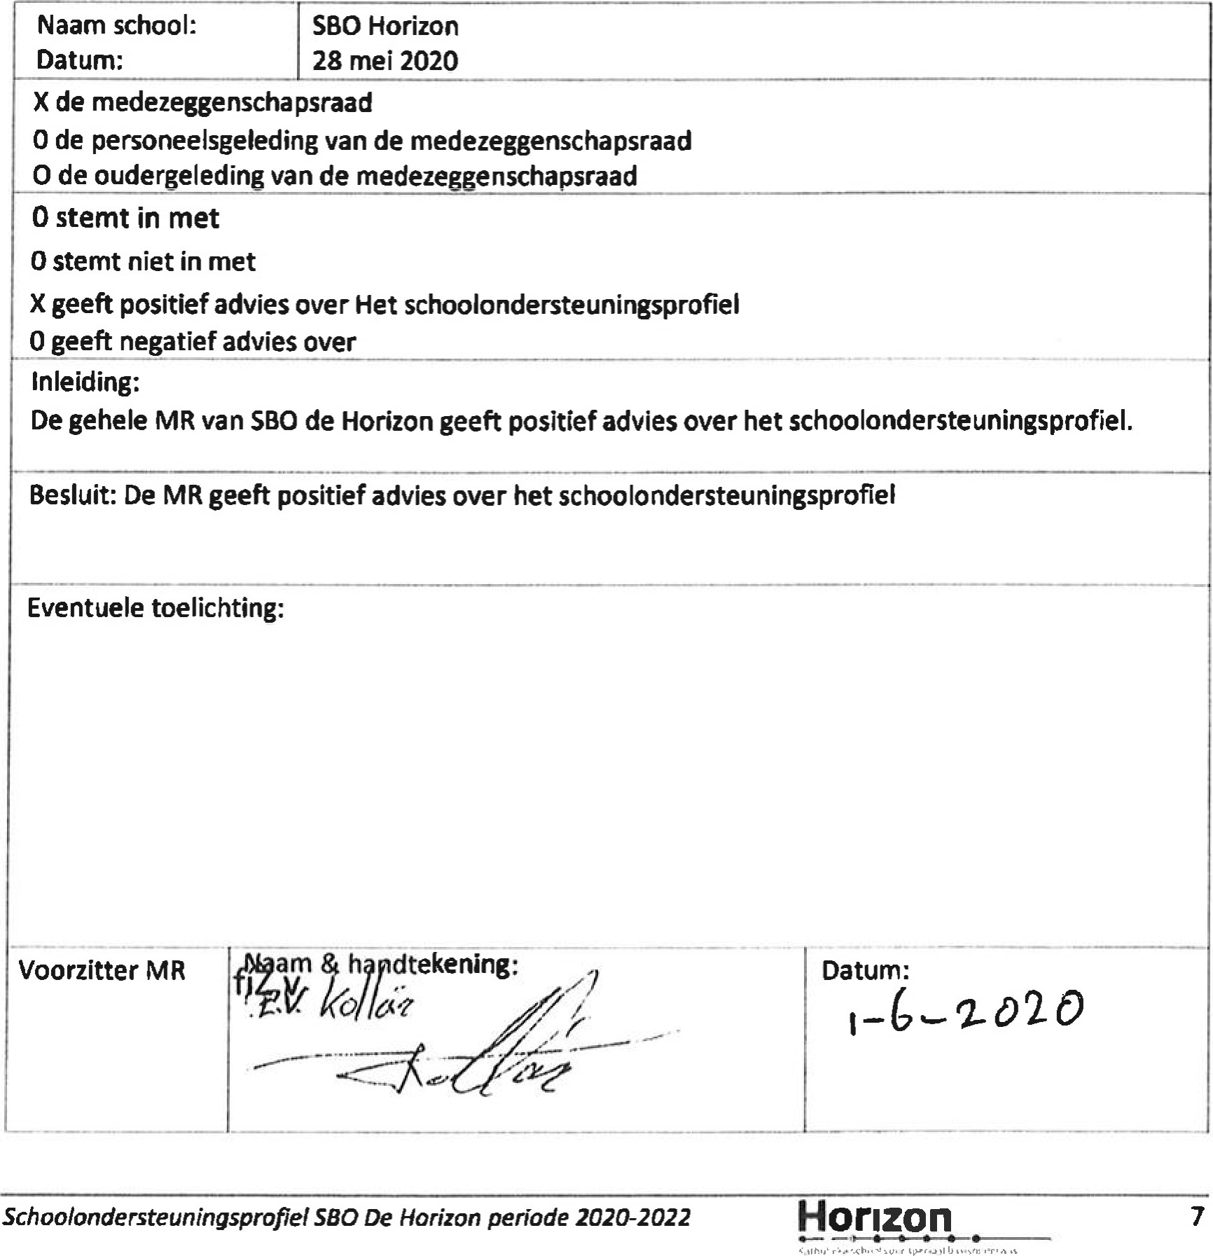
Directeu SBO De Horizon:
H.P.
Directeur
Medezeggenschapsraad sbo De Horizon: Adviesrecht
Zie formulier hierboven
R. Kollar voorzitter MR De Horizon
Bevoegd gezag u 02 Onderwijsgroep: Vaststellen
Drs. LS. Crom
College van Bes'y r nico n erwijsgroep

Schoolondersteuningsprofiel SBO De Horlzon periode 2023-2024 Horizon 8

